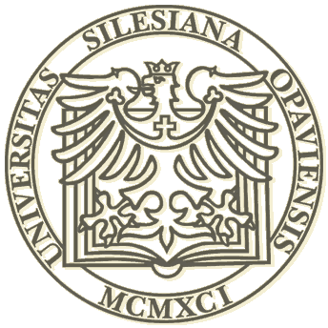

Muzea, památky a konzervace 2008

Museums, Monuments and Conservation 2008

Technické muzeum v Brně – Metodické centrum konzervace ve spolupráci s Ústavem historie a muzeologie FPF Slezské univerzity v Opavě připravuje program pro třetí ročník konference, která se bude konat v přednáškovém sále Technického muzea v Brně 16.- 17. dubna 2008.

Základním cílem konference, na které by se měli setkávat studenti a čerství absolventi s odborníky z praxe, je umožnit prezentovat dosažené výsledky, podpořit výměnu zkušeností a názorů na problematiku péče o kulturní dědictví. Na konferenci by tak měly zaznít příspěvky muzeologů, konzervátorů-restaurátorů, technologů konzervace a restaurování, historiků, historiků umění, architektů, archeologů, etnologů a dalších. Domníváme se totiž, že takto široká výměna názorů a poznatků může napomoci nejen k poznání metodicky často velmi odlišných oborů či navázání osobních kontaktů ale ve svém důsledku pak i ke zkvalitnění péče o naše společné kulturní dědictví.

Referáty a postery prezentované v rámci konference by měly odrážet problematiku dotýkající se činnosti muzeí a galerií, památkové péče jakož i konzervace a restaurování.

Zájemci mohou zasílat přihlášky přednášek, popř. posterů, prostřednictvím formuláře na níže uvedenou adresu nejpozději do 10. února 2008.
V případě velkého zájmu si organizátoři vyhrazují právo výběru příspěvků.
Jednacím jazykem konference bude český a anglický jazyk.
Výše konferenčního poplatku bude upřesněna v průběhu února 2008. Autor přednášky je od konferenčních poplatků osvobozen, autor posteru hradí poplatek snížený. Poplatek bude zahrnovat účast na konferenci, sborník příspěvků a vstup na společenský večer.
Vyplněné přihlášky prosím zasílejte na adresu: Technické muzeum v Brně – Metodické centrum konzervace, Mgr. Ivan Berger, Purkyňova 105, 612 00 Brno, e-mail: berger@technicalmuseum.cz, tel: + 420 541 421 452, fax: + 420 541 421 418

Bližší informace obdrží autoři přednášek a posterů v průběhu února 2008.
za přípravný výbor konference
Mgr. Ivan Berger
Mgr. Antonín Šimčík

„MUZEA, PAMÁTKY A KONZERVACE 2008“
přihláška přednášky
Titul: | Jméno autora:
Škola nebo instituce:
Funkce:
Obor a ročník studia: |  | Tel.:
 |  | E-mail:
Kontaktní adresa:
Název přednášky:

Název přednášky v anglickém jazyce:
Stručný popis přednášky:

Spoluautoři:
Požaduji: tabuli, diaprojektor, video, zpětný projektor, epidiaskop, jiné:
Časový odhad přednášky (k dispozici je max. 30 min včetně diskuse):

„MUZEA, PAMÁTKY A KONZERVACE 2008“
přihláška posteru
Titul: | Jméno autora:
Škola nebo instituce:
Funkce:
Obor a ročník studia: |  | Tel.:
 |  | E-mail:
Kontaktní adresa:
Název posteru:

Název posteru v anglickém jazyce:
Stručný popis posteru:

Spoluautoři:
Počet požadovaných panelů (120 x 100 cm – výška x šířka)

